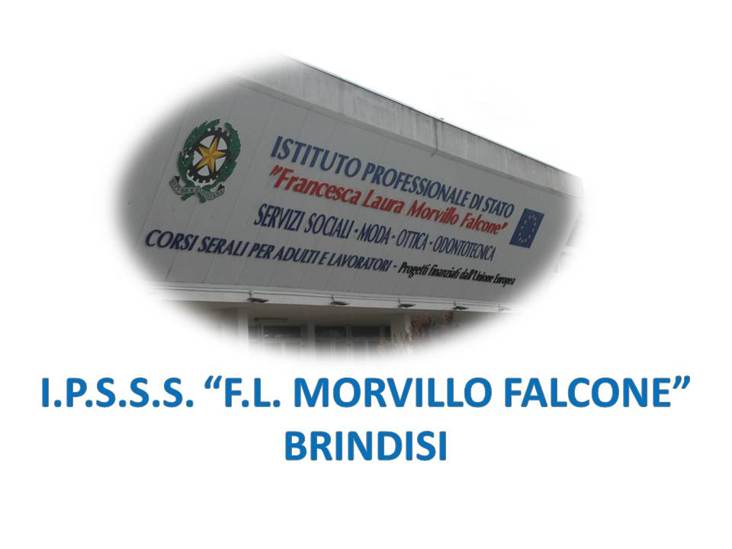

ISTITUTO PROFESSIONALE DI STATO PER I SERVIZI SOCIALI
“Francesca Laura MORVILLO FALCONE”
Via Galanti, 1 - Tel. 0831/513991
brrf010008@istruzione.it – brrf010008@pec.istruzione.it
www.morvillofalconebrindisi.edu.it
72100 B R I N D I S I

MATERIA: Tecnica amministrativa (ore settimanali: 2.).
CLASSE: 4 ASS………………………
ANNO SCOLASTICO: 2022/2023
DOCENTE: Mauro Tiziana

Libro di testo:

Argomenti:
Calcoli percentuali e finanziari
Calcolo percentuale
Formule di interesse
Formule del montante

Bisogni ed attività economica
L’attività economica e i bisogni
I beni economici e i servizi
Le fasi dell’attività economica
La produzione e la distribuzione
I fattori produttivi
I soggetti economiciI documenti della compravendita
La fattura
Fatturazione elettronica
L’azienda
Patrimonio aziendale
Reddito d’esercizio
Situazione patrimoniale
Situazione economica
Bilancio di esercizio

La compravendita
La compravendita
Stipulazione del contratto
Elementi del contratto

I titoli di Credito
Definizione e caratteristiche
Pagherò
Tratta
Assegno bancario e circolare
Avallo
Girata
Il docente

_______________________

Gli Alunni

_______________________

_______________________

